1. Цель работы
Изучение методологии ARIS и освоение инструментария ARIS Express для моделирования бизнес-процессов. Построение моделей «как есть» (AS-IS) и «как должно быть» (TO-BE) для предметной области магазина компьютерных комплектующих ООО «Комп-Тех».

2. Модель AS-IS (eEPC)
На диаграмме представлена текущая модель процесса продажи. Процесс начинается с события «Клиент пришел в магазин». Далее продавец-консультант выясняет потребности и проверяет наличие товара. Проверка осуществляется вручную (звонок на склад), что занимает время. Если товар есть, продавец рассчитывает стоимость, используя бумажный прайс-лист, что повышает риск ошибки. Далее оформляется продажа и выдается чек. Если товара нет, клиенту предлагается аналог.
Выявленные проблемы (узкие места): ручная проверка остатков, ручной расчет стоимости, отсутствие единой базы данных.
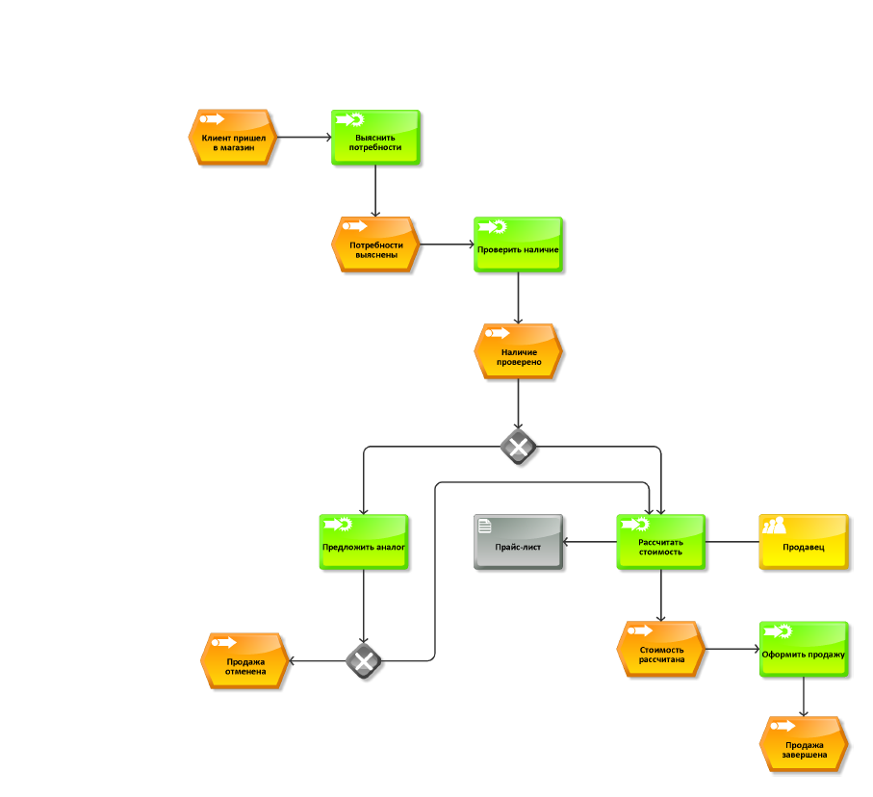
Рисунок 1 – Диаграмма AS-IS

3. Модель TO-BE (BPMN)
На диаграмме в нотации BPMN представлен целевой процесс после внедрения информационной системы. Процесс разделен на дорожки: «Продавец» и «Информационная система (ИС)». Теперь продавец только вводит запрос в систему. Все дальнейшие действия (проверка остатков, расчет стоимости с учетом скидок) выполняются автоматически в ИС. Продавцу остается только подтвердить оплату, после чего система автоматически формирует чек и гарантийный талон. Если товара нет, система предлагает продавцу варианты аналогов.
Преимущества: сокращение времени обслуживания клиента, исключение ошибок ручного ввода, автоматическое формирование документов.
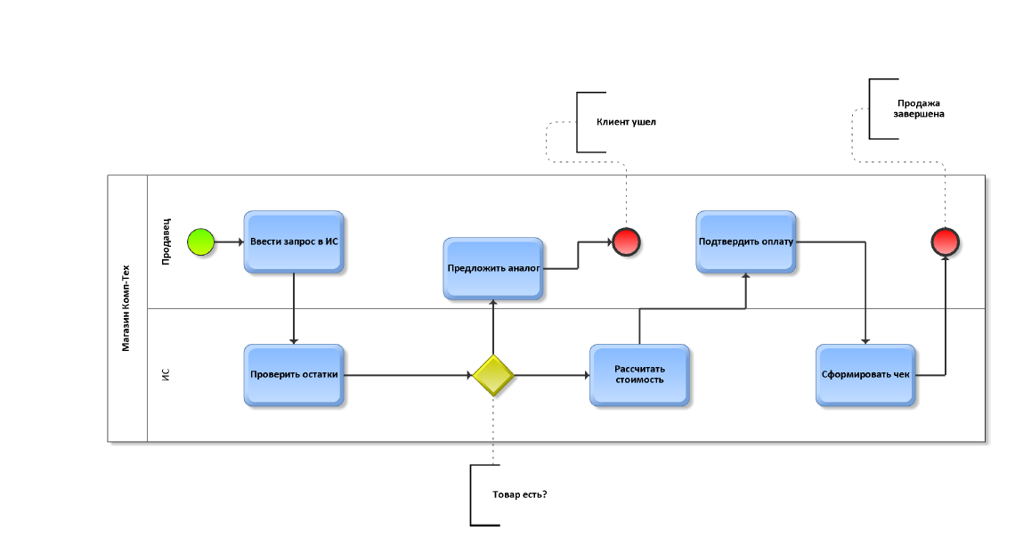
Рисунок 2 – Диаграмма TO-BE

4. Вывод
В ходе работы были построены модели AS-IS и TO-BE. Внедрение информационной системы позволит автоматизировать рутинные операции (проверка склада, расчет цен, формирование документов), что повысит скорость обслуживания клиентов и снизит количество ошибок.

Лабораторная работа 3.2. Проектирование базы данных (Draw.io)
В рамках данной лабораторной работы планируется проектирование и генерация физической базы данных для разрабатываемой информационной системы магазина ООО «Комп-Тех».

1. Концептуальная и логическая модель
На основе анализа предметной области (курсовая работа) выделены следующие основные сущности: «Клиенты», «Товары», «Сотрудники», «Состав заказа», «Заказы». Связи между сущностями определены на основе бизнес-процессов продажи и сборки ПК.

2. Планируемый инструментарий
Для построения ER-диаграммы (модели «сущность-связь») будет использоваться инструмент Draw.io
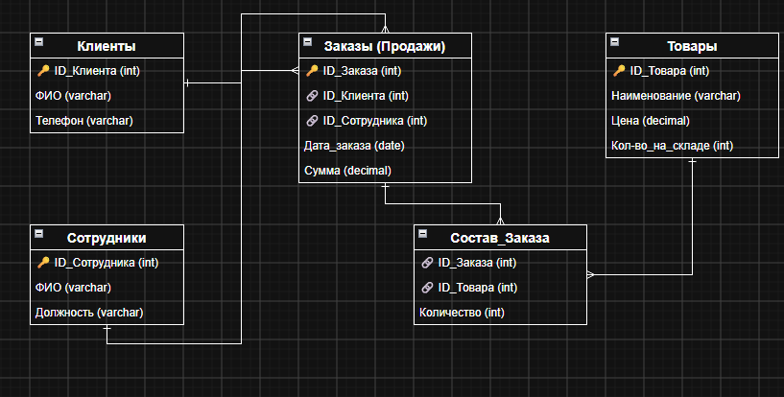

Лабораторная работа 3.3. Разработка архитектуры и классов системы (Rational Rose / Draw.io)
Целью данной работы является разработка объектно-ориентированной архитектуры системы с использованием языка UML.

1. Планируемые диаграммы
В ходе работы планируется построить следующие типы UML-диаграмм:
- Диаграмма вариантов использования (Use Case) — для определения функциональных требований к системе со стороны акторов (Клиент, Продавец, Системный администратор).
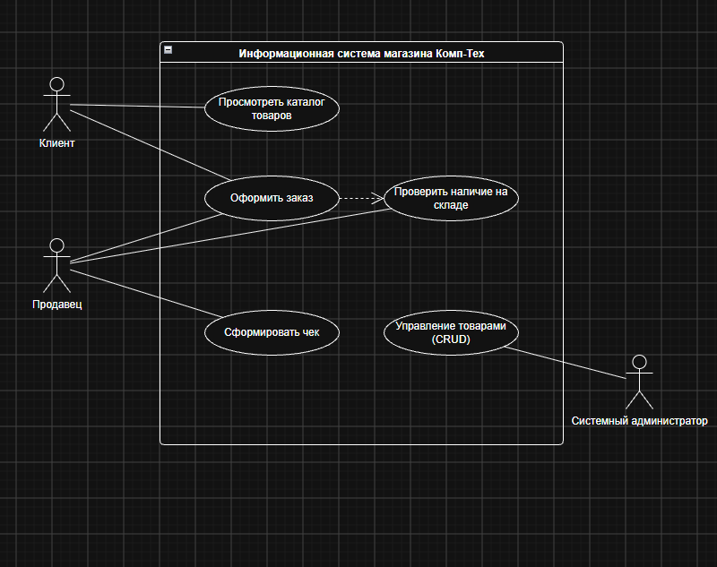

- Диаграмма классов (Class Diagram) — для описания статической структуры системы и связей между классами (Клиент, Заказ, Товар и т.д.).

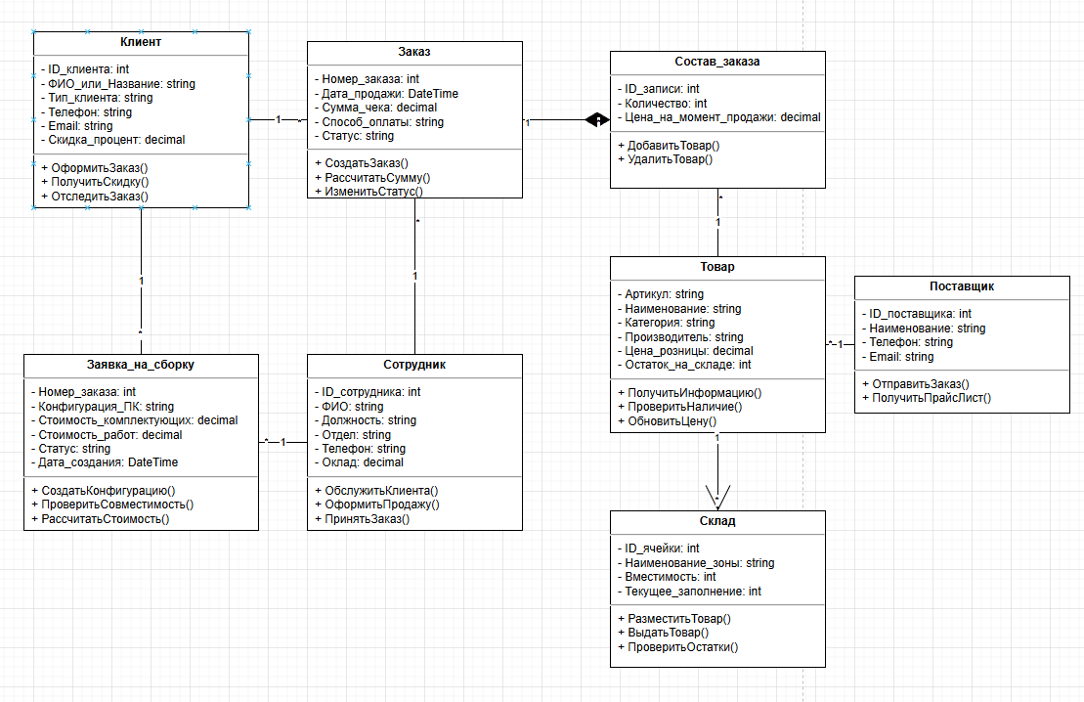

На рисунке представлена UML-диаграмма классов информационной системы магазина ООО «КомпТех», которая отображает структуру данных и взаимосвязи между основными сущностями предметной области.

- Диаграмма последовательности (Sequence Diagram) — для отображения сценария оформления продажи во времени (уже частично отражено в курсовой работе).
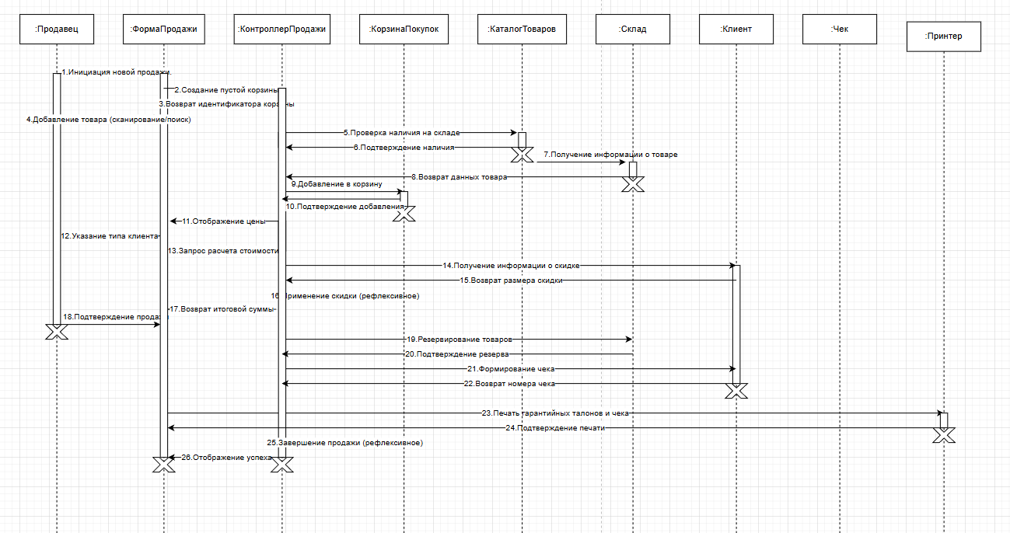
Диаграмма последовательности акцентирует включение в конкретный процесс определенных участников с учетом времени пребывания этих участников в процессе.
Информационная система должна учитывать приведенную последовательность действий для того, чтобы: отслеживать состояние выполнения заявки, предварительная оплата заявки, уточнение заявки (редактирование), отказ от заявки.
Использование подобной системы позволяет: увеличить объем продаж, создать удобную среду для клиентов и работников редакции.

